GREFFE N° 2023J00218

LL/RR N° 7944

|  |
| --- |
| **ENTREPRISE EN LIQUIDATION JUDICIAIRE**  **DESCRIPTIF** |

Je, soussignée Maître Laëtitia LUCAS-DABADIE,

Gérante de la SELARL PHILAE, Mandataire judiciaire, désignée à ces fonctions par jugement du Tribunal de Commerce de BORDEAUX en date du 12/04/2023 *sur conversion d’un jugement de redressement judiciaire préalablement prononcé en date du* *22/02/2023* dans le cadre de la :

**LIQUIDATION JUDICIAIRE de la****SAS TACOS ONE**

**Restauration rapide**

Avenue Carnot Centre commercial rive droite

33310 LORMONT

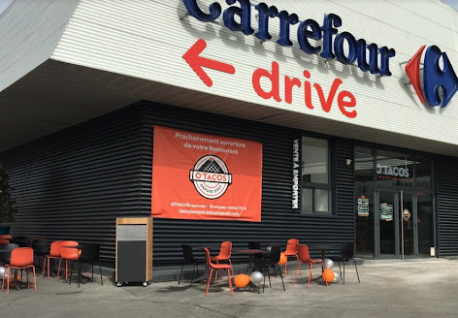

**DECLARE** que sont susceptibles d’être cédés les éléments d’actifs de cette entreprise dont les caractéristiques essentielles sont les suivantes :

|  |
| --- |
| **FONDS DE COMMERCE de** **Restauration rapide**  situé Avenue Carnot Centre commercial rive droite 33310 LORMONT composé de :   * Eléments incorporels :   . nom commercial "O TACOS"  . chalandise  . clientèle  . droit au bail du local situé Avenue Carnot Centre commercial rive droite 33310 LORMONT commençant à courir le 06.02.2018 pour se terminer le 06.02.2028, se décomposant comme suit : local à usage de bureaux, d’une superficie totale de 240 m² environ, comprenant Salle de restaurant, cuisien fermée et 2 chambres froides (+ et -), réserve sèche , 2 vestiaires, bureau manager et local poubelle.  Loyer mensuel : 4 510 €  Destination : tout commerce  Terrasse extérieure de 20 places   * Eléments corporels*   . Mobilier et matériel de bureau  . Mobilier et matériel d’exploitation   * Stock *   *(*) A l’exception des mobiliers et matériels appartenant à des tiers et/ou faisant l’objet de contrats de crédit-bail, location, et de clause de réserve de propriété.*  Les actifs mobiliers ont été évalués par Maître BRISCADIEU, Commissaire-Priseur 12 à 14, rue Peyronnet à 33800 – BORDEAUX. |

**ELEMENTS COMPTABLES**

La comptabilité est suivie par le Cabinet AVENIR PLUS sis 125 Avenue des Champs Elysées  - 75008 PARIS.

Les pièces transmises font état des résultats suivants :

|  |  |  |
| --- | --- | --- |
|  | **30.06.2022** | **30/06/2021** |
| Chiffre d’Affaires | 572 196 | 476 542 |
| Résultat d’Exploitation | (106 818) | (11 450) |
| Résultat Courant | (109 257) | (14 725) |
| Résultat Net | (109 934) | (205 486) |

**EFFECTIF**

11 salariés

**DATE LIMITE DE REMISE DES OFFRES**

**25.05.2023 à 12h**

**CONTACT PHILAE**

Tél : 05 56 79 16 58

Email : contact@philaemj.fr

Fait à BORDEAUX, le 3 mai 2023

